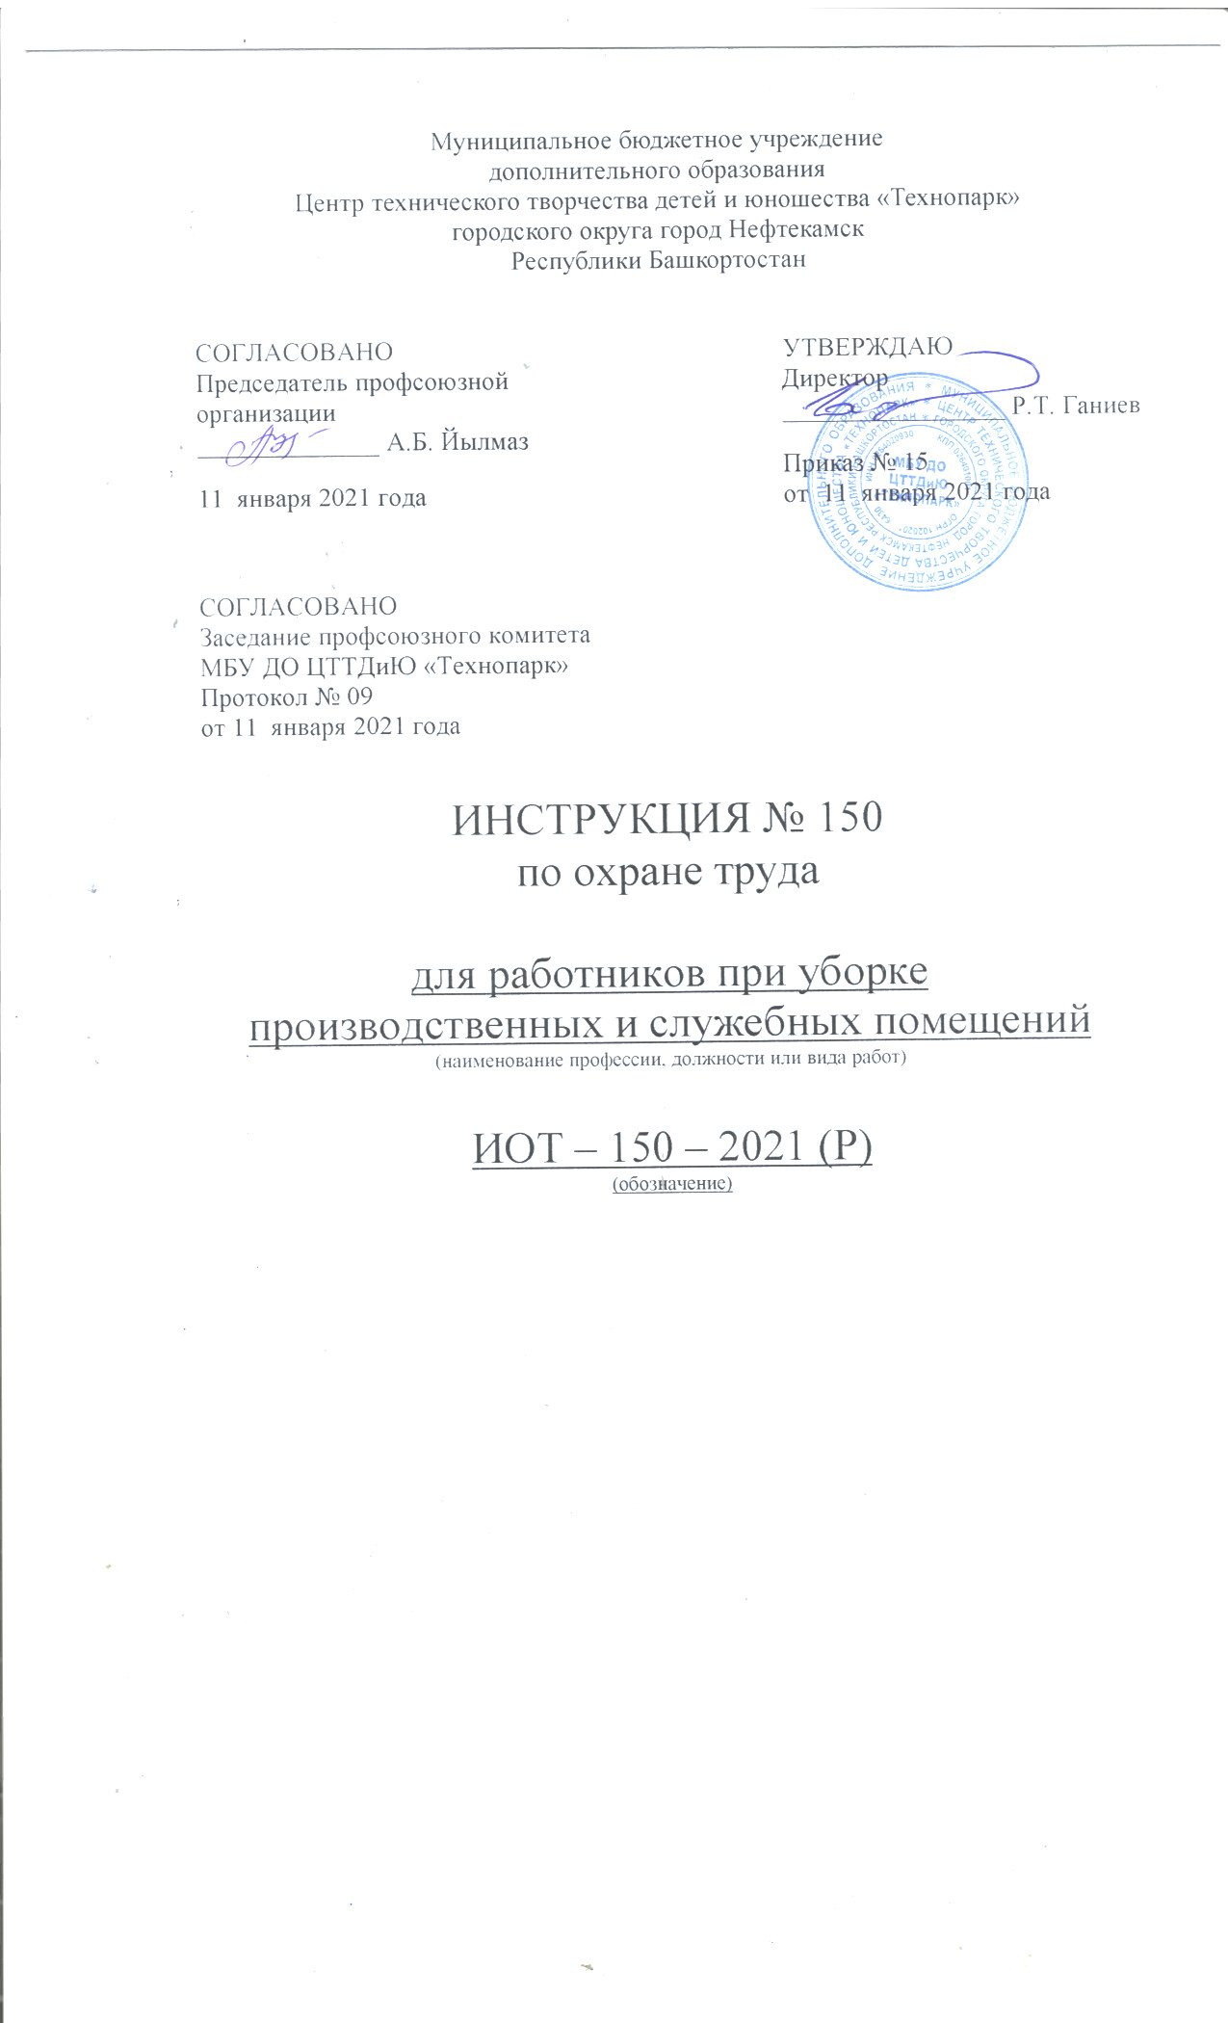Настоящая инструкция по охране труда для работников при уборке производственных и служебных помещений разработана с учетом условий в МБУ ДО ЦТТДиЮ «Технопарк» городского округа город Нефтекамск Республики Башкортостан (далее – Технопарк).

1. Общие требования безопасности
1.1. К работе по уборке помещений допускаются лица в возрасте не моложе 18 лет, прошедшие инструктаж по охране труда, медицинский осмотр и не имеющие противопоказаний по состоянию здоровья.
1.2. Лица, допущенные к уборке помещений, должны соблюдать правила внутреннего трудового распорядка, установленные режимы труда и отдыха.
1.3.При уборке помещений возможно воздействие на работающих следующих опасных и вредных производственных факторов:
- приготовление дезинфицирующих растворов без использования защитных средств;
- поражение кожи рук, раздражения и аллергические реакции при работе с использованием дезрастворов и моющих средств без защитных средств;
- поражение электрическим током при использовании для подогрева воды электрокипятильников.
1.4. При уборке помещений должна использоваться следующая спецодежда, спецобувь и другие средства индивидуальной защиты: халат хлопчатобумажный, косынка, рукавицы, а при уборке санузлов, дополнительно: сапоги резиновые и перчатки резиновые.
1.5. Уборочный инвентарь, используемый для уборки санузлов, должен иметь яркую сигнальную маркировку, отличную от маркировки уборочного инвентаря, используемого для уборки других помещений.
1.6. При уборке помещений соблюдать правила пожарной безопасности, знать места расположения первичных средств пожаротушения.
1.7. При несчастном случае пострадавший или очевидец нечастного случая обязан сообщить администрации Технопарка.
1.8. При уборке помещений соблюдать правила ношения спецодежды, спецобуви, других средств индивидуальной защиты, пользования коллективными средствами защиты, соблюдать правила личной гигиены.
1.9. Лица, допустившие невыполнение или нарушение инструкции по охране труда, привлекаются к дисциплинарной ответственности в соответствии с правилами внутреннего трудового распорядка и, при необходимости, подвергаются внеочередной проверке знаний норм и правил охраны труда.

2. Требования безопасности перед началом работы
2.1. Надеть спецодежду, спецобувь и другие средства индивидуальной защиты, подготовить к работе необходимый уборочный инвентарь.
2.2. Приготовить теплую воду и необходимые растворы дезинфицирующих и моющих средств. Запрещается использовать для подогрева воды электрокипятильники.
2.3. Включить вентиляцию или открыть в убираемом помещении окна (фрамуги) и закрепить их крючками.

3. Требования безопасности во время работы
3.1. Уборку помещений производить:
- учебных кабинетов, мастерских - после окончания последнего занятия первой смены и повторно после окончания занятий второй смены;
- коридоров и рекреаций - после каждой перемены;
- гардероба - после начала занятий каждой смены;
- спортзала - после каждого урока, влажную уборку два раза в день;
- игровых, административно-хозяйственных помещений, актового зала - в конце рабочего дня;
- умывальных и туалетных комнат - после каждой перемены с применением дезинфицирующих средств;
- помещений дошкольных образовательных учреждений - не менее двух раз в день.
3.2. Не применять при уборке помещений бензин, керосин и другие легковоспламеняющиеся жидкости.
3.3. Не протирать влажной ветошью электророзетки, отключающие устройства и другие электрические приборы, находящиеся под напряжением.
3.4. Уборочный инвентарь, используемый для уборки туалетов, запрещается применять для уборки других помещений.

4. Требования безопасности в аварийных ситуациях
4.1. При попадании в глаза моющих или дезинфицирующих средств обильно промыть глаза водой и обратиться к врачу.
4.2. При появлении раздражения кожи рук в результате использования во время уборки моющих и дезинфицирующих средств тщательно вымыть руки с мылом и смазать питательным кремом.
4.3. При поражении электрическим током немедленно отключить напряжение и в случае отсутствия дыхания и пульса у пострадавшего сделать ему искусственное дыхание или провести непрямой (закрытый) массаж сердца до восстановления дыхания и пульса и отправить пострадавшего в ближайшее лечебное учреждение.

5. Требования безопасности по окончании работы
5.1. Убрать уборочный инвентарь в специально отведенное место (инвентарь, используемый для уборки туалетов, хранится отдельно).
5.2. Выключить вентиляцию, закрыть окна (фрамуги) и отключить свет.
5.3. Снять спецодежду, спецобувь и другие средства индивидуальной защиты, тщательно вымыть руки с мылом.

Инструкцию составил:
Педагог-организатор Н..Я. Нагимов

